МИНИСТЕРСТВО ОБРАЗОВАНИЯ И НАУКИ РОССИЙСКОЙ ФЕДЕРАЦИИ
НОВОСИБИРСКИЙ ГОСУДАРСТВЕННЫЙ ТЕХНИЧЕСКИЙ УНИВЕРСИТЕТ

Лабораторная работа №6 по дисциплине «Технологии и Методы Программирования»
Сетевые «клиент-серверные»
приложения

Группа: АВТ-342

Студенты: Бондаренко А.В.,Фадеев В.А.

НОВОСИБИРСК 2025

1.Постановка задачи
- Изучить особенности реализации сетевых приложений в Java.
- Доработать программу, созданную в лабораторной работе № 5:
- создать отдельное консольное приложение, которое будет играть роль TCP-сервера. Клиентом будет приложение, которое было создано в предыдущих работах;
- TCP-сервер должен ожидать подключения клиентов и выдавать вновь подключенному клиенту список уже подключенных. Необходимо также внести изменения в интерфейс клиента, так чтобы в панели управления отображался список всех подключенных к серверу клиентов. При отсоединении клиентов или при подключении новых список должен обновляться;
- запрограммировать специальное взаимодействие по TCP с другими клиентами через сервер по варианту;
Вариант 7
Реализовать возможность скопировать и добавить в симуляцию все объекты одного из подключенных клиентов.
2. Разработанные классы, методы и поля

Класс TCPServer.java
  - Основной класс сервера
  - Прослушивает указанный порт (12345)
  - Принимает новые подключения клиентов
  - Управляет списком подключенных клиентов
  - Пересылает сообщения между клиентами

ClientHandler (вложенный класс в TCPServer)
- Обрабатывает каждое клиентское подключение в отдельном потоке
  - Уникальный идентификатор клиента (UUID)
  - Потоки ввода/вывода для обмена сообщениями
  - Методы для пересылки запросов между клиентами
Класс Launcher
- в методе main запускаются по очереди tcp-сервер и основное приложение
Изменения в классе Main:
- Поля для сетевого взаимодействия:
private Socket clientSocket;
private PrintWriter socketOut;
private ObjectInputStream socketObjectIn;
private ListView<String> connectedClientsListView;
private ObservableList<String> connectedClients;
private Button copySimulationButton;
private Button appendSimulationButton;
Новые методы:
    - connectToServer() - установка соединения с сервером
    - closeSocket() - закрытие соединения
    - startServerListener() - поток для получения сообщений от сервера
    - sendSimulationState() - отправка состояния симуляции
    - applySimulationState() - применение полученного состояния
    - copySimulationToFile() - сохранение состояния в файл
    - appendSimulationFromFile() - добавление объектов из файла
    - copySimulationFromClient() - запрос копирования от клиента
    - appendSimulationFromClient() - запрос добавления объектов от клиента

Основные изменения в функционале
- Сетевое взаимодействие:
  - Клиент при запуске подключается к серверу
  - Сервер рассылает всем клиентам актуальный список подключений
  - Клиент отображает этот список в интерфейсе
- Обмен состояниями симуляции:
  - Реализована сериализация/десериализация состояния симуляции
  - Возможность полного копирования симуляции от другого клиента
  - Возможность добавления объектов из симуляции другого клиента
- Дополнительные элементы интерфейса:
  - Добавлен ListView для отображения подключенных клиентов
  - Кнопки "Копировать симуляцию" и "Добавить объекты"
  - Обработка выбора клиента из списка

Принцип работы
- Сервер:
  - Запускается на порту 12345, если он занят, меняет на 12346 и так далее
  - Для каждого клиента создает отдельный поток (ClientHandler)
  - Поддерживает актуальный список подключений
  - Пересылает сообщения между клиентами
- Клиент:
  - При запуске запрашивает порт и ip-адрес
  - Получает список подключенных клиентов
  - При выборе клиента может:
    - Полностью скопировать его симуляцию (кнопка "Копировать симуляцию")
    - Добавить его объекты к текущей симуляции (кнопка "Добавить объекты")
  - Все сообщения передаются через сервер

Примеры взаимодействия
- Клиент A хочет скопировать симуляцию от клиента B:
  - A отправляет серверу запрос REQUEST_SIMULATION:B
  - Сервер пересылает запрос клиенту B
  - B отправляет свое состояние серверу
  - Сервер пересылает состояние клиенту A
  - A применяет полученное состояние
- Обновление списка клиентов:
  - При подключении/отключении клиента сервер рассылает всем сообщение CLIENT_LIST:ID1,ID2,ID3
  - Клиенты обновляют свой список подключений

3. Тестовые примеры выполнения программы
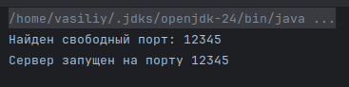
Запустим сервер:

Запрос порта у клиента:
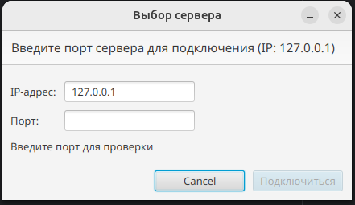

Если порт занят:
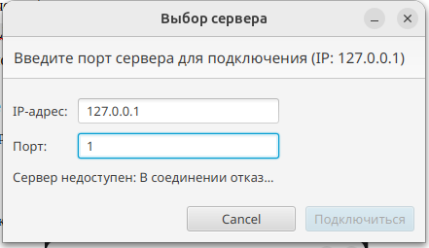

Если порт выходит за пределы допустимых значений:
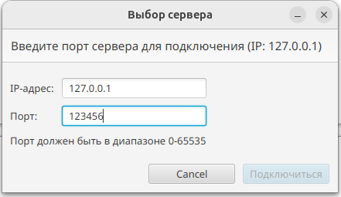

Если введён не порт:
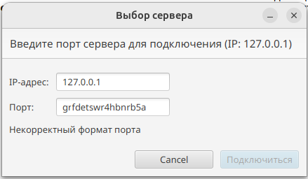

Если порт доступен:
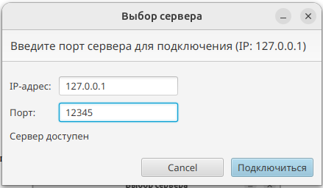

Клиент запущен и подключён:
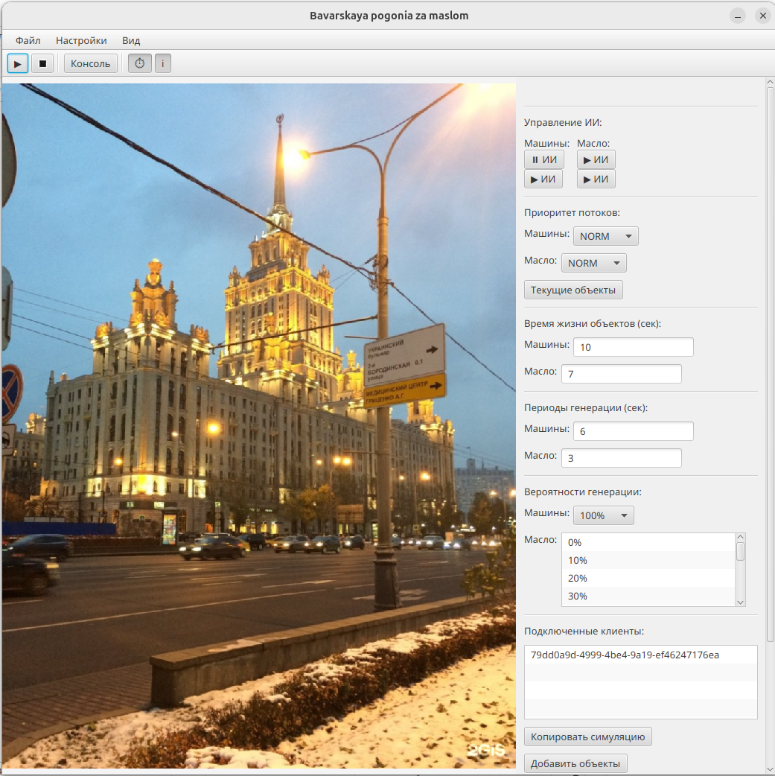

Логи клиента:
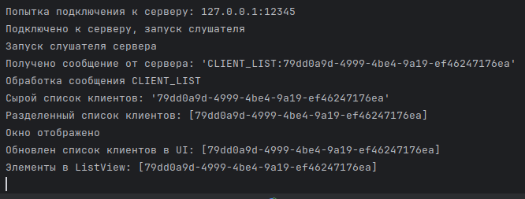

Логи сервера:
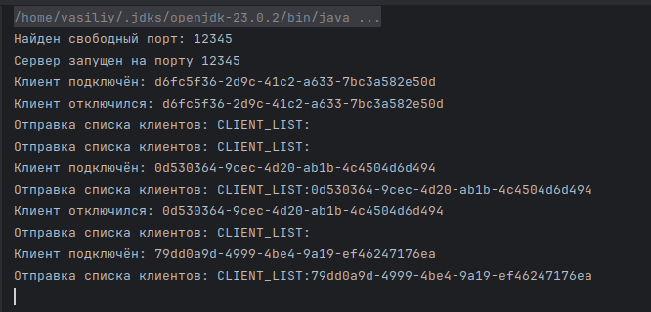

Запустим ещё один клиент:
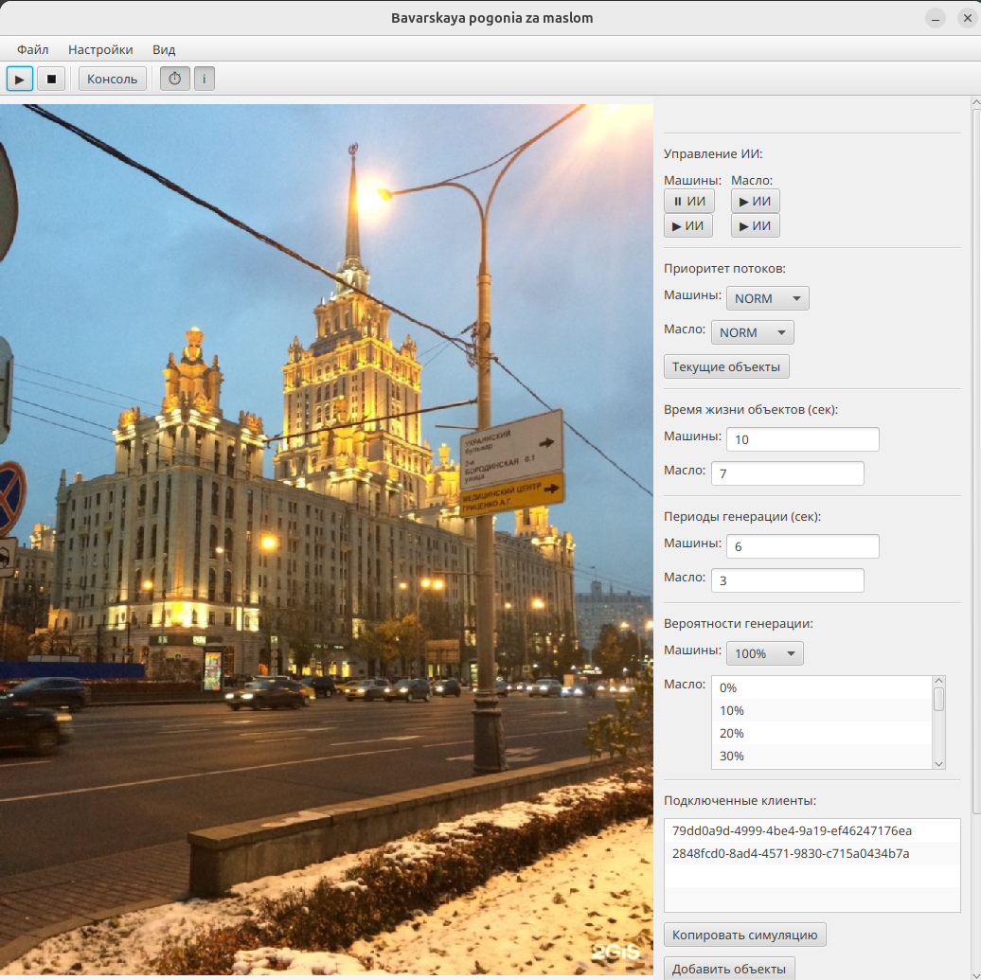

Скопируем объекты клиента 79dd0a9d-4999-4be4-9a19-ef46247176ea:
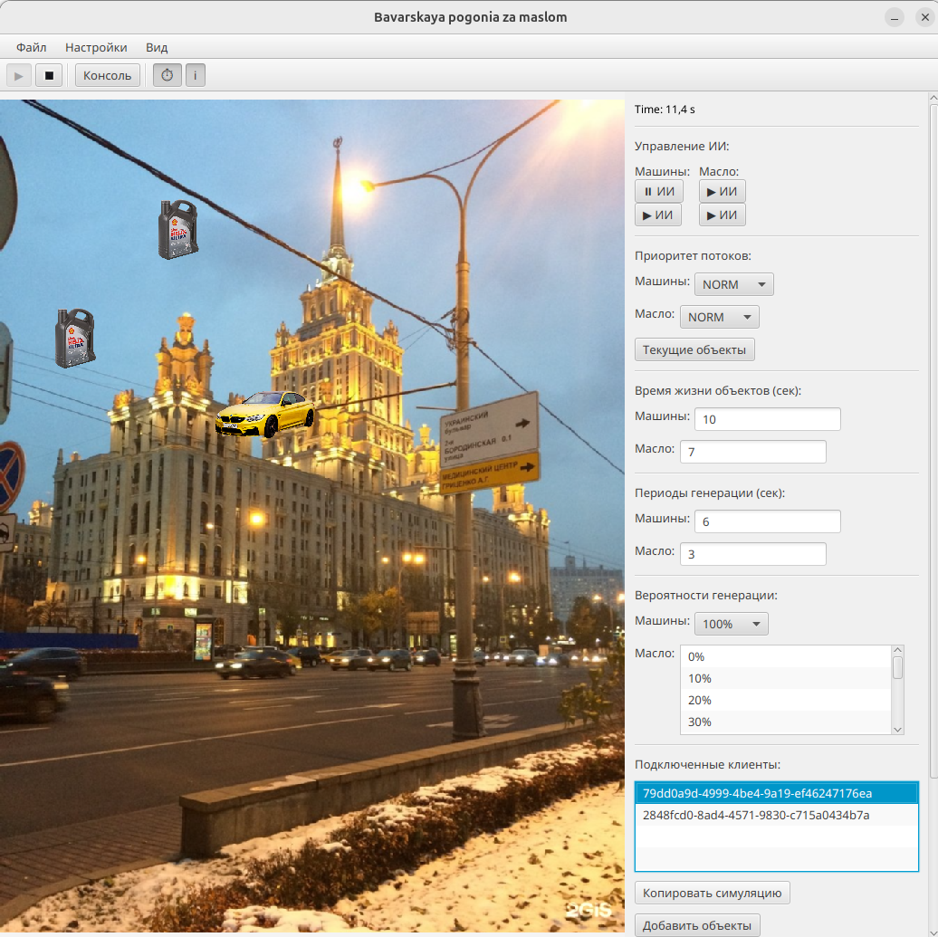

Добавим их в симуляцию у клиента 2848fcd0-8ad4-4571-9830-c715a0434b7a:
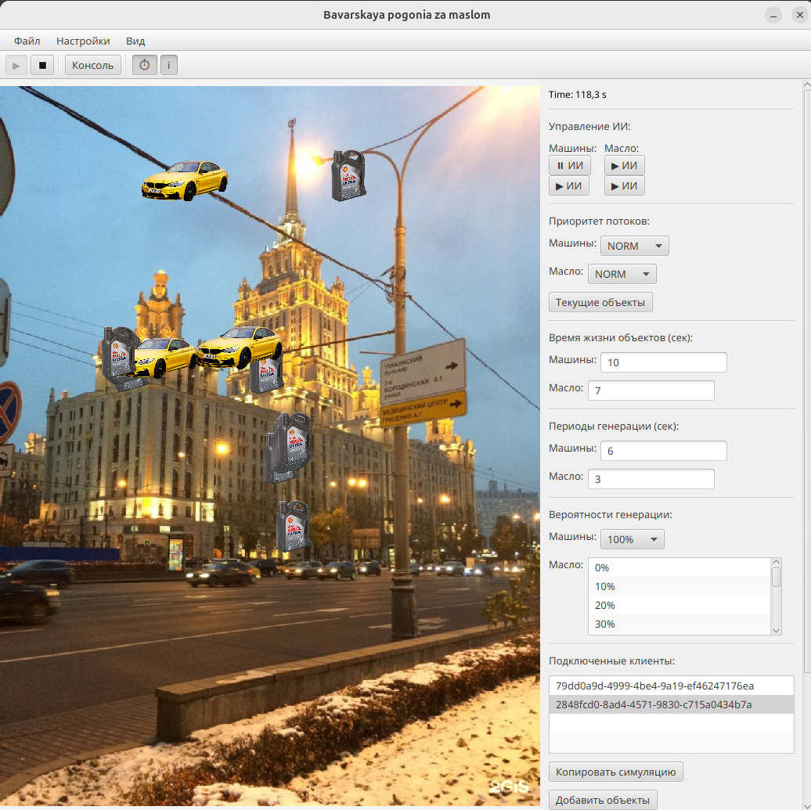

Запустим второй сервер:
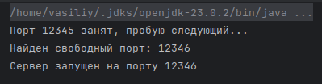

Подключимся к новому серверу:
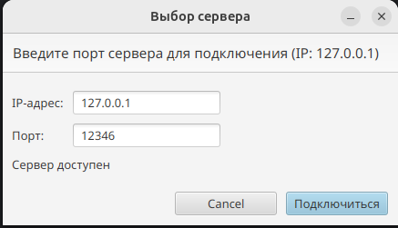

Успешно подключились:
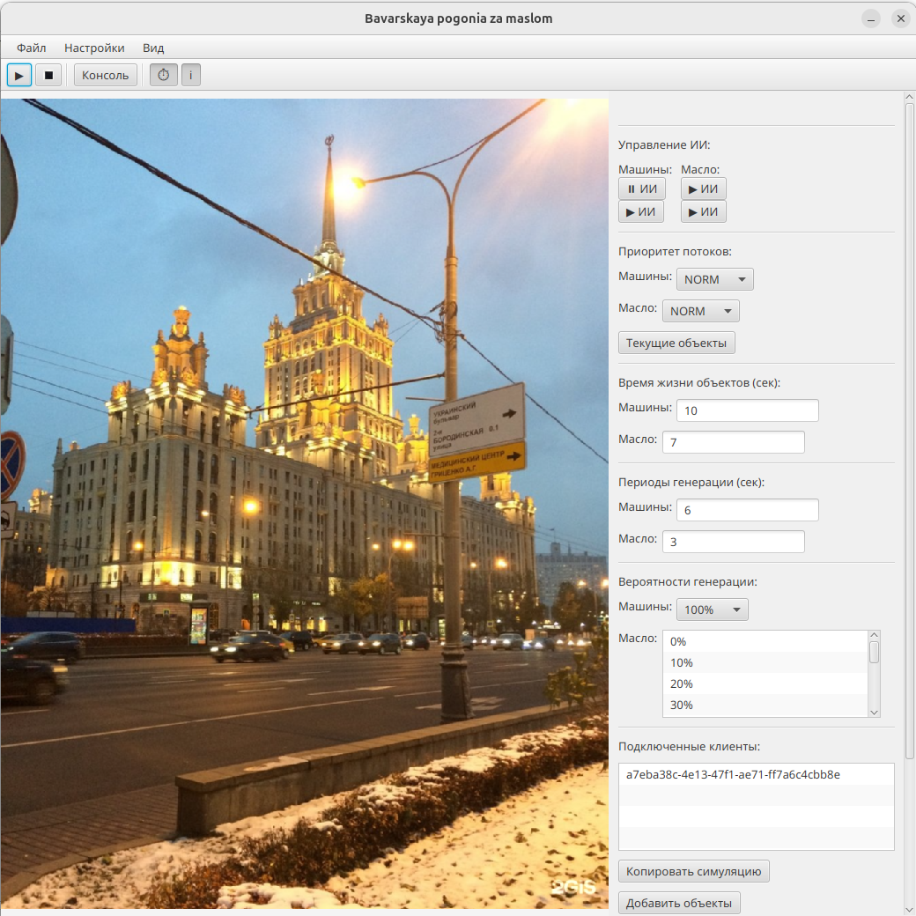

Отключим сервер:
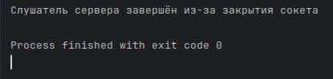

4. Листинг демонстрационной программы
Habitat.java:
package org.example.laba_6;

import javafx.scene.image.ImageView;
import javafx.scene.layout.Pane;

import java.util.*;

public class Habitat {
private boolean paused;
private boolean simulationPaused;
private static Habitat instance;
private final Vector<GameObject> objects;
private final HashSet<Integer> objectIds;
private final TreeMap<Long, GameObject> birthTimeMap;
private final Pane pane;
private final int width;
private final int height;
private long simulationStartTime;
private final CarAI carAI = new CarAI();
private final OilAI oilAI = new OilAI();

// Конструктор для реализации Singleton
private Habitat(Pane pane, int width, int height) {
this.pane = pane;
this.width = width;
this.height = height;
this.objects = new Vector<>();
this.objectIds = new HashSet<>();
this.birthTimeMap = new TreeMap<>();
}

public void setSimulationPaused(boolean paused) {
this.simulationPaused = paused;
if (paused) {
carAI.pauseAI();
oilAI.pauseAI();
} else {
carAI.resumeAI();
oilAI.resumeAI();
}
}

public CarAI getCarAI() {
return carAI;
}

public OilAI getOilAI() {
return oilAI;
}

// Получение экземпляра класса с инициализацией параметров
public static Habitat getInstance(Pane pane, int width, int height) {
if (instance == null) {
instance = new Habitat(pane, width, height); // Создание нового экземпляра при первом вызове
}
return instance;
}

// Получение экземпляра без параметров (должен быть предварительно инициализирован)
public static Habitat getInstance() {
if (instance == null) {
throw new IllegalStateException("Habitat не инициализирован");
}
return instance;
}

// Проверка уникальности ID объекта
public boolean isIdUnique(int id) {
return !objectIds.contains(id);
}

// Создание и добавление машины в среду
public void spawnCar(long lifetime) {
Car car = new Car(); // Создание нового объекта Car
car.birthTime = System.nanoTime() - simulationStartTime; // Установка времени рождения
car.setLifetime(lifetime); // Установка времени жизни

objects.add(car); // Добавление в Vector
objectIds.add(car.getId()); // Добавление ID в HashSet
birthTimeMap.put(car.birthTime, car); // Добавление в TreeMap

pane.getChildren().add(car.getImageView()); // Добавление на панель
positionObject(car.getImageView()); // Позиционирование объекта
}

// Создание и добавление масла в среду
public void spawnOil(long lifetime) {
Oil oil = new Oil(); // Создание нового объекта Oil
oil.birthTime = System.nanoTime() - simulationStartTime; // Установка времени рождения
oil.setLifetime(lifetime); // Установка времени жизни

objects.add(oil); // Добавление в Vector
objectIds.add(oil.getId()); // Добавление ID в HashSet
birthTimeMap.put(oil.birthTime, oil); // Добавление в TreeMap

pane.getChildren().add(oil.getImageView()); // Добавление на панель
positionObject(oil.getImageView()); // Позиционирование объекта
}

// Случайное позиционирование объекта на панели
private void positionObject(ImageView imageView) {
imageView.setX(Math.random() * (width - imageView.getFitWidth()));
imageView.setY(Math.random() * (height - imageView.getFitHeight()));
}

// Обновление состояния всех объектов
public void update() {
if (paused) return;

long currentTime = System.nanoTime() - simulationStartTime;
Iterator<GameObject> iterator = objects.iterator();

while (iterator.hasNext()) {
GameObject obj = iterator.next();
if (obj.isExpired(currentTime)) {
removeObject(obj);
iterator.remove();
} else {
obj.update(width, height);
}
}
}

// Удаление объекта из всех коллекций и с панели
private void removeObject(GameObject obj) {
objectIds.remove(obj.getId()); // Удаление ID
birthTimeMap.remove(obj.birthTime); // Удаление из TreeMap
pane.getChildren().remove(obj.getImageView()); // Удаление с панели
}

// Очистка всех коллекций и панели
public void clear() {
pane.getChildren().removeIf(node -> node instanceof ImageView); // Удаление всех ImageView
objects.clear(); // Очистка Vector
objectIds.clear(); // Очистка HashSet
birthTimeMap.clear(); // Очистка TreeMap
}

public Vector<GameObject> getObjects() {
return new Vector<>(objects); // Возвращает копию коллекции
}

public TreeMap<Long, GameObject> getBirthTimeMap() {
return new TreeMap<>(birthTimeMap); // Возвращает копию TreeMap
}

public void setCarAIPaused(boolean paused) {
if (paused) carAI.pauseAI();
else carAI.resumeAI();
}

public void setCarAIPriority(int priority) {
if (carAI.thread != null) {
carAI.thread.setPriority(priority);
}
}

public void setOilAIPaused(boolean paused) {
if (paused) oilAI.pauseAI();
else oilAI.resumeAI();
}

public void setOilAIPriority(int priority) {
if (oilAI.thread != null) {
oilAI.thread.setPriority(priority);
}
}

public void stopAllAI() {
carAI.stopAI();
oilAI.stopAI();
}
}
Ibehaviour.java:
package org.example.laba_6;

public interface IBehaviour {
void update(int maxWidth, int maxHeight);
}
GameObject.java:
package org.example.laba_6;

import javafx.scene.image.ImageView;

import java.io.Serializable;
import java.util.HashMap;
import java.util.Map;
import java.util.Objects;

public abstract class GameObject implements IBehaviour, Serializable {
protected ImageView imageView;
protected double speedX;
protected double speedY;
protected long birthTime; // Время рождения объекта (наносекунды)
protected long lifetime; // Время жизни объекта (наносекунды)
protected int id; // Уникальный идентификатор объекта
private static final long serialVersionUID = 1L;

public GameObject() {
this.id = generateUniqueId();
}

// Генерирует уникальный идентификатор для объекта
private int generateUniqueId() {
int newId;
do {
newId = (int)(Math.random() * Integer.MAX_VALUE);
} while (!Habitat.getInstance().isIdUnique(newId));
return newId;
}

public ImageView getImageView() {
return imageView;
}

public long getBirthTime() {
return birthTime;
}

public long getLifetime() {
return lifetime;
}

public void setLifetime(long lifetime) {
this.lifetime = lifetime;
}

public int getId() {
return id;
}

// Проверяет, истекло ли время жизни объекта
public boolean isExpired(long currentTime) {
return currentTime - birthTime >= lifetime;
}

@Override
public abstract void update(int maxWidth, int maxHeight);

// Обрабатывает столкновение с границами области
protected void checkBoundaryCollision(double maxWidth, double maxHeight) {
double x = imageView.getX();
double y = imageView.getY();
double width = imageView.getFitWidth();
double height = imageView.getFitHeight();

if (x <= 0 || x + width >= maxWidth) speedX = -speedX;
if (y <= 0 || y + height >= maxHeight) speedY = -speedY;

imageView.setX(Math.max(0, Math.min(x, maxWidth - width)));
imageView.setY(Math.max(0, Math.min(y, maxHeight - height)));
}

@Override
public boolean equals(Object o) {
if (this == o) return true;
if (o == null || getClass() != o.getClass()) return false;
GameObject that = (GameObject) o;
return id == that.id;
}

@Override
public int hashCode() {
return Objects.hash(id);
}

@Override
public String toString() {
return getClass().getSimpleName() + " [id=" + id +
", birthTime=" + birthTime +
", lifetime=" + lifetime + "]";
}

// GameObject.java
public synchronized void setPosition(double x, double y) {
imageView.setX(x);
imageView.setY(y);
}

public synchronized double getX() {
return imageView.getX();
}

public synchronized double getY() {
return imageView.getY();
}

public String serialize() {
return String.format("id=%d\nbirthTime=%.2f\nlifetime=%.2f\nx=%.2f\ny=%.2f\nspeedX=%.2f\nspeedY=%.2f",
id, birthTime / 1e9, lifetime / 1e9,
getX(), getY(), speedX, speedY);
}

public static GameObject deserialize(String[] lines) {
Map<String, String> props = new HashMap<>();
for (String line : lines) {
String[] parts = line.split("=");
if (parts.length == 2) {
props.put(parts[0].trim(), parts[1].trim().replace(',', '.')); // Заменяем запятые на точки
}
}

// Проверяем, что все обязательные поля присутствуют
if (!props.containsKey("id") || !props.containsKey("birthTime") ||
!props.containsKey("lifetime") || !props.containsKey("x") ||
!props.containsKey("y") || !props.containsKey("speedX") ||
!props.containsKey("speedY")) {
throw new IllegalArgumentException("Недостаточно данных для десериализации объекта");
}

GameObject obj;
if (lines[0].contains("Car")) {
obj = new Car();
} else {
obj = new Oil();
}

try {
obj.id = Integer.parseInt(props.get("id"));
obj.birthTime = (long) (parseDoubleWithComma(props.get("birthTime")) * 1_000_000_000L);
obj.lifetime = (long) (parseDoubleWithComma(props.get("lifetime")) * 1_000_000_000L);
obj.setPosition(
parseDoubleWithComma(props.get("x")),
parseDoubleWithComma(props.get("y"))
);
obj.speedX = parseDoubleWithComma(props.get("speedX"));
obj.speedY = parseDoubleWithComma(props.get("speedY"));
} catch (NumberFormatException e) {
throw new IllegalArgumentException("Ошибка формата данных при десериализации: " + e.getMessage(), e);
}

return obj;
}

private static double parseDoubleWithComma(String value) {
return Double.parseDouble(value.replace(',', '.'));
}
}
Car.java:
package org.example.laba_6;

import javafx.scene.image.Image;
import javafx.scene.image.ImageView;
import javafx.scene.media.Media;
import javafx.scene.media.MediaPlayer;

import java.io.Serializable;

public class Car extends GameObject implements Serializable {
private MediaPlayer mediaPlayer;
double targetPosX = 0;
double targetPosY = 0;
private static final long serialVersionUID = 1L;

public Car() {
Image image = new Image(getClass().getResourceAsStream("/bmw.png"));
imageView = new ImageView(image);
imageView.setFitWidth(120);
imageView.setFitHeight(80);
imageView.setPreserveRatio(true);

speedX = 1 + Math.random() * 2;
speedY = 1 + Math.random() * 2;

Habitat.getInstance().getCarAI().addObject(this);

initEngineSound();
}

public void initEngineSound() {
if (mediaPlayer != null) {
mediaPlayer.stop();
mediaPlayer.dispose();
}
String mediaPath = getClass().getResource("/engine.wav").toString();
Media sound = new Media(mediaPath);
mediaPlayer = new MediaPlayer(sound);
mediaPlayer.setCycleCount(MediaPlayer.INDEFINITE);
mediaPlayer.setVolume(0.5);
mediaPlayer.play();
}

@Override
public void update(int maxWidth, int maxHeight) {
checkBoundaryCollision(maxWidth, maxHeight);
}

public void stopEngineSound() {
if (mediaPlayer != null) {
mediaPlayer.stop();
mediaPlayer.dispose();
mediaPlayer = null;
}
}
}
Oil.java:
package org.example.laba_6;

import javafx.scene.image.Image;
import javafx.scene.image.ImageView;

import java.io.Serializable;

public class Oil extends GameObject implements Serializable {
public OilAI oilAI;
double targetPosX = 0;
double targetPosY = 0;
private static final long serialVersionUID = 1L;

public Oil() {
Image image = new Image(getClass().getResourceAsStream("/oil.png"));
imageView = new ImageView(image);
imageView.setFitWidth(70);
imageView.setFitHeight(70);
imageView.setPreserveRatio(true);

speedX = 0.5 + Math.random();
speedY = 0.5 + Math.random();

Habitat.getInstance().getOilAI().addObject(this);
}

@Override
public void update(int maxWidth, int maxHeight) {
checkBoundaryCollision(maxWidth, maxHeight);
}
}
CurrentObjectsDialog.java:
package org.example.laba_6;

import javafx.scene.control.ButtonType;
import javafx.scene.control.Dialog;
import javafx.scene.control.TableColumn;
import javafx.scene.control.TableView;
import javafx.scene.control.cell.PropertyValueFactory;
import javafx.scene.layout.VBox;

import java.util.Map;
import java.util.TreeMap;

// Диалоговое окно для отображения текущих объектов в симуляции.
public class CurrentObjectsDialog extends Dialog<Void> {

// Конструктор диалогового окна.
public CurrentObjectsDialog(TreeMap<Long, GameObject> birthTimeMap) {
// Настройка заголовков окна
setTitle("Текущие объекты");
setHeaderText("Список всех живых объектов");

// Создание таблицы для отображения объектов
TableView<ObjectInfo> table = new TableView<>();

// Колонка для типа объекта (Машина/Масло)
TableColumn<ObjectInfo, String> typeCol = new TableColumn<>("Тип");
typeCol.setCellValueFactory(new PropertyValueFactory<>("type"));

// Колонка для уникального ID объекта
TableColumn<ObjectInfo, String> idCol = new TableColumn<>("ID");
idCol.setCellValueFactory(new PropertyValueFactory<>("id"));

// Колонка для времени рождения (переведенного в секунды)
TableColumn<ObjectInfo, String> birthTimeCol = new TableColumn<>("Время рождения (сек)");
birthTimeCol.setCellValueFactory(new PropertyValueFactory<>("birthTime"));

// Добавление колонок в таблицу
table.getColumns().addAll(typeCol, idCol, birthTimeCol);

// Заполнение таблицы данными из переданной TreeMap
for (Map.Entry<Long, GameObject> entry : birthTimeMap.entrySet()) {
GameObject obj = entry.getValue();
table.getItems().add(new ObjectInfo(
obj instanceof Car ? "Машина" : "Масло", // Определение типа объекта
String.valueOf(obj.getId()), // Получение ID
String.format("%.2f", entry.getKey() / 1e9) // Перевод времени в секунды
));
}

// Добавление таблицы в окно и кнопки OK
getDialogPane().setContent(new VBox(table));
getDialogPane().getButtonTypes().add(ButtonType.OK);
}

// Вспомогательный класс для хранения информации об объекте
public static class ObjectInfo {
private final String type; // Тип объекта (Машина/Масло)
private final String id; // Уникальный идентификатор
private final String birthTime; // Время рождения в секундах

public ObjectInfo(String type, String id, String birthTime) {
this.type = type;
this.id = id;
this.birthTime = birthTime;
}

// Геттеры для доступа к полям (используются PropertyValueFactory в TableColumn)
public String getType() { return type; }
public String getId() { return id; }
public String getBirthTime() { return birthTime; }
}
}
BaseAI.java:
package org.example.laba_6;

import javafx.application.Platform;
import java.util.List;
import java.util.concurrent.CopyOnWriteArrayList;

public abstract class BaseAI<T extends GameObject> {
public volatile boolean running = true;
public volatile boolean paused = false;
public Thread thread;
public final Object lock = new Object();
protected final List<T> objects = new CopyOnWriteArrayList<>();

public void addObject(T object) {
synchronized (lock) {
objects.add(object);
}
}

public void removeObject(T object) {
synchronized (lock) {
objects.remove(object);
}
}

public void pauseAI() {
synchronized (lock) {
paused = true;
}
}

public void resumeAI() {
synchronized (lock) {
paused = false;
lock.notifyAll();
}

if ((thread == null || !thread.isAlive()) && running) {
thread = new Thread(() -> {
while (!Thread.currentThread().isInterrupted() && running) {
synchronized (lock) {
while (paused && running) {
try {
lock.wait();
} catch (InterruptedException e) {
Thread.currentThread().interrupt();
break;
}
}
}

if (!running) break;

Platform.runLater(this::updateAllAI);

try {
Thread.sleep(50);
} catch (InterruptedException e) {
Thread.currentThread().interrupt();
break;
}
}
});
thread.setDaemon(true);
thread.setPriority(Thread.NORM_PRIORITY);
thread.start();
}
}

public void stopAI() {
synchronized (lock) {
running = false;
paused = false;
lock.notifyAll();
}
}

protected abstract void updateAllAI();
}
CarAI.java:
package org.example.laba_6;

import javafx.application.Platform;

public class CarAI extends BaseAI<Car> {
private static final double AREA_WIDTH = 500; // Ширина всей области
private static final double AREA_HEIGHT = 679; // Высота всей области
private static final double TARGET_AREA_WIDTH = AREA_WIDTH / 2; // Ширина целевой области (левый верхний прямоугольник)
private static final double TARGET_AREA_HEIGHT = AREA_HEIGHT / 2; // Высота целевой области
private long startTime;

public CarAI() {
}

@Override
protected void updateAllAI() {
if (!running) return;

synchronized (lock) {
for (Car car : objects) {
// Если цель еще не установлена
if (car.targetPosX == 0 && car.targetPosY == 0) {
double currentX = car.getImageView().getX();
double currentY = car.getImageView().getY();

// Проверяем, находится ли машина уже в целевой области (левый верхний прямоугольник)
if (currentX < TARGET_AREA_WIDTH && currentY < TARGET_AREA_HEIGHT) {
// Если уже в целевой области - остаемся на месте
car.targetPosX = currentX;
car.targetPosY = currentY;
} else {
// Иначе выбираем случайную точку в целевой области
car.targetPosX = Math.random() * TARGET_AREA_WIDTH;
car.targetPosY = Math.random() * TARGET_AREA_HEIGHT;
}
}

// Движение к цели
double currentX = car.getImageView().getX();
double currentY = car.getImageView().getY();
double newX = currentX + (car.targetPosX > currentX ? car.speedX : -car.speedX);
double newY = currentY + (car.targetPosY > currentY ? car.speedY : -car.speedY);

Platform.runLater(() -> {
car.getImageView().setX(newX);
car.getImageView().setY(newY);
});

// Проверка достижения цели
if (Math.abs(newX - car.targetPosX) < 1 && Math.abs(newY - car.targetPosY) < 1) {
removeObject(car);
}
}
}
}
}
OilAI.java:
package org.example.laba_6;

import javafx.application.Platform;

public class OilAI extends BaseAI<Oil> {
private static final double AREA_WIDTH = 500; // Ширина всей области
private static final double AREA_HEIGHT = 679; // Высота всей области
private static final double TARGET_AREA_WIDTH = AREA_WIDTH / 2; // Ширина целевой области (правый нижний прямоугольник)
private static final double TARGET_AREA_HEIGHT = AREA_HEIGHT / 2; // Высота целевой области

public OilAI() {
}

@Override
protected void updateAllAI() {
if (!running) return;

synchronized (lock) {
for (Oil oil : objects) {
// Если цель еще не установлена
if (oil.targetPosX == 0 && oil.targetPosY == 0) {
double currentX = oil.getImageView().getX();
double currentY = oil.getImageView().getY();

// Проверяем, находится ли масло уже в целевой области (правый нижний прямоугольник)
if (currentX >= TARGET_AREA_WIDTH && currentY >= TARGET_AREA_HEIGHT) {
// Если уже в целевой области - остаемся на месте
oil.targetPosX = currentX;
oil.targetPosY = currentY;
} else {
// Иначе выбираем случайную точку в целевой области
oil.targetPosX = TARGET_AREA_WIDTH + Math.random() * TARGET_AREA_WIDTH;
oil.targetPosY = TARGET_AREA_HEIGHT + Math.random() * TARGET_AREA_HEIGHT;

// Убедимся, что не выходим за границы
oil.targetPosX = Math.min(oil.targetPosX, AREA_WIDTH - oil.getImageView().getFitWidth());
oil.targetPosY = Math.min(oil.targetPosY, AREA_HEIGHT - oil.getImageView().getFitHeight());
}
}

// Движение к цели
double currentX = oil.getImageView().getX();
double currentY = oil.getImageView().getY();
double newX = currentX + (oil.targetPosX > currentX ? oil.speedX : -oil.speedX);
double newY = currentY + (oil.targetPosY > currentY ? oil.speedY : -oil.speedY);

Platform.runLater(() -> {
oil.getImageView().setX(newX);
oil.getImageView().setY(newY);
});

// Проверка достижения цели
if (Math.abs(newX - oil.targetPosX) < 1 && Math.abs(newY - oil.targetPosY) < 1) {
removeObject(oil);
}
}
}
}
}
СonsolePane.java:
package org.example.laba_6;

import javafx.scene.control.ScrollPane;
import javafx.scene.control.TextArea;
import javafx.scene.layout.BorderPane;
import java.io.*;

public class ConsolePane extends BorderPane {
private final TextArea textArea;
private final BufferedWriter writer;
private final BufferedReader reader;

public ConsolePane(InputStream in, OutputStream out) {
// Настройка текстовой области
textArea = new TextArea();
textArea.setWrapText(true);
textArea.setStyle("-fx-control-inner-background: #3F3F3F; " +
"-fx-text-fill: #E0E0E0; " +
"-fx-font-family: 'Consolas', monospace; " +
"-fx-font-size: 14px;");
ScrollPane scrollPane = new ScrollPane(textArea);
scrollPane.setFitToWidth(true);
scrollPane.setFitToHeight(true);
scrollPane.setVbarPolicy(ScrollPane.ScrollBarPolicy.ALWAYS); // Всегда показывать вертикальный скролл
scrollPane.setHbarPolicy(ScrollPane.ScrollBarPolicy.NEVER); // Горизонтальный скролл не нужен

setCenter(scrollPane); // Добавляем ScrollPane вместо TextArea

writer = new BufferedWriter(new OutputStreamWriter(out));
reader = new BufferedReader(new InputStreamReader(in));

// Приветственное сообщение
showWelcomeMessage();

// Обработка ввода
textArea.setOnKeyPressed(event -> {
switch (event.getCode()) {
case ENTER -> {
String[] lines = textArea.getText().split("\n");
String lastLine = lines[lines.length - 1];
try {
textArea.appendText("\n");
writer.write(lastLine + "\n");
writer.flush();
textArea.setScrollTop(Double.MAX_VALUE);
} catch (IOException e) {
e.printStackTrace();
}
event.consume();
}
}
});

// Поток для чтения ответов
Thread readerThread = new Thread(() -> {
try {
String line;
while ((line = reader.readLine()) != null) {
String finalLine = line;
javafx.application.Platform.runLater(() -> {
textArea.appendText("> " + finalLine + "\n");
textArea.setScrollTop(Double.MAX_VALUE);
});
}
} catch (IOException e) {
e.printStackTrace();
}
});
readerThread.setDaemon(true);
readerThread.start();
}

private void showWelcomeMessage() {
String welcomeText =
"Welcome to\n" +
" ____ ____ ____ ____ ______ ______ ___ _____ \n" +
"__ ___/ __ ____ \\ __/ | / /__/ ____/ __/ ___ \\ __/ / __/ ___ \\ \n" +
"_/ / __/ / / / __/ | |/ / _/___ \\ __/ / / /__/ / __/ _____/ \n" +
"/ /__ __/ /___/ / __/ /| | / ____/ / __/ /___/ /__/ /___ / /_____ \n" +
"\\____/ \\_______/ /___/ |____/ /______/ \\_______/ /______/ \\______/ \n\n" +
"Доступные команды:\n" +
"• Установить вероятность генерации машин <0.0-1.0 или 0%-100%>\n" +
"• Получить вероятность генерации машин\n" +
"───────────────────────────────────────────────────────\n";

textArea.setText(welcomeText);
}
}
SimulationState.java:
package org.example.laba_6;

import java.io.Serializable;
import java.util.ArrayList;
import java.util.List;

public class SimulationState implements Serializable {
private static final long serialVersionUID = 1L;

private final List<CarState> cars;
private final List<OilState> oils;
private final long simulationTime;

public SimulationState(List<Car> cars, List<Oil> oils, long simulationTime) {
this.cars = new ArrayList<>();
for (Car car : cars) {
this.cars.add(new CarState(car));
}
this.oils = new ArrayList<>();
for (Oil oil : oils) {
this.oils.add(new OilState(oil));
}
this.simulationTime = simulationTime;
}

public List<CarState> getCars() {
return cars;
}

public List<OilState> getOils() {
return oils;
}

public long getSimulationTime() {
return simulationTime;
}
}

class CarState implements Serializable {
private static final long serialVersionUID = 1L;

private final double x;
private final double y;
private final double speedX;
private final double speedY;
private final long birthTime;
private final long lifetime;
private final double targetPosX;
private final double targetPosY;

public CarState(Car car) {
this.x = car.getX();
this.y = car.getY();
this.speedX = car.speedX;
this.speedY = car.speedY;
this.birthTime = car.birthTime;
this.lifetime = car.lifetime;
this.targetPosX = car.targetPosX;
this.targetPosY = car.targetPosY;
}

public Car createCar() {
Car car = new Car();
car.getImageView().setX(x);
car.getImageView().setY(y);
car.speedX = speedX;
car.speedY = speedY;
car.birthTime = birthTime;
car.lifetime = lifetime;
car.targetPosX = targetPosX;
car.targetPosY = targetPosY;
return car;
}
}

class OilState implements Serializable {
private static final long serialVersionUID = 1L;

private final double x;
private final double y;
private final double speedX;
private final double speedY;
private final long birthTime;
private final long lifetime;
private final double targetPosX;
private final double targetPosY;

public OilState(Oil oil) {
this.x = oil.getX();
this.y = oil.getY();
this.speedX = oil.speedX;
this.speedY = oil.speedY;
this.birthTime = oil.birthTime;
this.lifetime = oil.lifetime;
this.targetPosX = oil.targetPosX;
this.targetPosY = oil.targetPosY;
}

public Oil createOil() {
Oil oil = new Oil();
oil.getImageView().setX(x);
oil.getImageView().setY(y);
oil.speedX = speedX;
oil.speedY = speedY;
oil.birthTime = birthTime;
oil.lifetime = lifetime;
oil.targetPosX = targetPosX;
oil.targetPosY = targetPosY;
return oil;
}
}
TCPServer.java:
package org.example.laba_6;

import java.io.*;
import java.net.*;
import java.util.*;
import java.util.concurrent.CopyOnWriteArrayList;
import java.util.stream.Collectors;

public class TCPServer {
private static final int START_PORT = 12345;
private static final int END_PORT = 12350; // Диапазон портов для поиска свободного
private static ServerSocket serverSocket;
private static final List<ClientHandler> clients = new CopyOnWriteArrayList<>();

public static void main(String[] args) {
int selectedPort = findFreePort();
if (selectedPort == -1) {
System.err.println("Нет доступных портов в диапазоне " + START_PORT + "-" + END_PORT);
return;
}

try {
serverSocket = new ServerSocket(selectedPort, 0, InetAddress.getByName("0.0.0.0"));
System.out.println("Сервер запущен на порту " + selectedPort);

while (true) {
Socket clientSocket = serverSocket.accept();
ClientHandler handler = new ClientHandler(clientSocket);
clients.add(handler);
new Thread(handler).start();
System.out.println("Клиент подключён: " + handler.getClientId());
broadcastClientList();
}
} catch (IOException e) {
System.err.println("Ошибка при запуске сервера на порту " + selectedPort + ": " + e.getMessage());
}
}

// Метод поиска первого свободного порта в диапазоне
private static int findFreePort() {
for (int port = START_PORT; port <= END_PORT; port++) {
try (ServerSocket ss = new ServerSocket()) {
ss.setReuseAddress(true);
ss.bind(new InetSocketAddress(port));
System.out.println("Найден свободный порт: " + port);
return port;
} catch (IOException e) {
System.out.println("Порт " + port + " занят, пробую следующий...");
}
}
return -1; // Нет свободных портов
}

static class ClientHandler implements Runnable {
private final Socket socket;
private final String clientId;
private final PrintWriter out;
private final BufferedReader in;
private final ObjectOutputStream objectOut;

public ClientHandler(Socket socket) throws IOException {
this.socket = socket;
this.clientId = UUID.randomUUID().toString();
this.out = new PrintWriter(socket.getOutputStream(), true);
this.in = new BufferedReader(new InputStreamReader(socket.getInputStream()));
this.objectOut = new ObjectOutputStream(socket.getOutputStream());
}

public String getClientId() {
return clientId;
}

@Override
public void run() {
try {
String inputLine;
while ((inputLine = in.readLine()) != null) {
System.out.println("Получено от клиента " + clientId + ": " + inputLine);
if (inputLine.startsWith("REQUEST_SIMULATION:")) {
String targetClientId = inputLine.substring(18);
forwardSimulationRequest(targetClientId, false);
} else if (inputLine.startsWith("REQUEST_APPEND_SIMULATION:")) {
String targetClientId = inputLine.substring(25);
forwardSimulationRequest(targetClientId, true);
} else if (inputLine.startsWith("SIMULATION_STATE:") || inputLine.startsWith("SIMULATION_STATE_APPEND:")) {
String[] parts = inputLine.split(":");
boolean isAppend = inputLine.startsWith("SIMULATION_STATE_APPEND:");
int senderId = Integer.parseInt(parts[1]);
int dataLength = Integer.parseInt(parts[2]);
byte[] data = new byte[dataLength];
socket.getInputStream().read(data);
forwardSimulationState(senderId, data, isAppend);
}
}
} catch (IOException e) {
System.err.println("Ошибка связи с клиентом " + clientId + ": " + e.getMessage());
} finally {
try {
clients.remove(this);
socket.close();
System.out.println("Клиент отключился: " + clientId);
broadcastClientList();
} catch (IOException e) {
e.printStackTrace();
}
}
}

private void forwardSimulationRequest(String targetClientId, boolean isAppend) {
for (ClientHandler client : clients) {
if (client.getClientId().equals(targetClientId)) {
client.out.println(isAppend ? "REQUEST_APPEND_SIMULATION:" + clientId : "REQUEST_SIMULATION:" + clientId);
break;
}
}
}

private void forwardSimulationState(int senderId, byte[] data, boolean isAppend) {
for (ClientHandler client : clients) {
if (!client.getClientId().equals(clientId)) {
try {
client.out.println((isAppend ? "SIMULATION_STATE_APPEND:" : "SIMULATION_STATE:") + senderId + ":" + data.length);
client.objectOut.write(data);
client.objectOut.flush();
} catch (IOException e) {
System.err.println("Ошибка отправки состояния клиенту " + client.getClientId() + ": " + e.getMessage());
}
}
}
}
}

private static void broadcastClientList() {
String clientList = clients.stream()
.map(ClientHandler::getClientId)
.collect(Collectors.joining(","));
System.out.println("Отправка списка клиентов: CLIENT_LIST:" + clientList);
for (ClientHandler client : clients) {
client.out.println("CLIENT_LIST:" + clientList);
}
}
}

Main.java:
package org.example.laba_6;

import javafx.animation.AnimationTimer;
import javafx.application.Application;
import javafx.application.Platform;
import javafx.collections.FXCollections;
import javafx.collections.ObservableList;
import javafx.geometry.Insets;
import javafx.geometry.Pos;
import javafx.scene.Scene;
import javafx.scene.control.*;
import javafx.scene.image.Image;
import javafx.scene.image.ImageView;
import javafx.scene.layout.*;
import javafx.scene.media.Media;
import javafx.scene.media.MediaPlayer;
import javafx.scene.paint.Color;
import javafx.scene.text.Font;
import javafx.scene.text.FontWeight;
import javafx.scene.text.Text;
import javafx.stage.FileChooser;
import javafx.stage.Stage;

import java.io.*;
import java.net.Socket;
import java.text.DecimalFormat;
import java.text.DecimalFormatSymbols;
import java.util.Arrays;
import java.util.List;
import java.util.Properties;
import java.util.stream.Collectors;

public class Main extends Application {
private MediaPlayer collisionSound;
private MediaPlayer carCrashSound;
private MediaPlayer oilSound;
private Habitat habitat;
private boolean isSimulationRunning = false;
private long simulationStartTime = 0;
private Text statsText;
private boolean showTime = true;
private long pauseTime = 0;
private boolean showInfoDialog = true;

private ToggleGroup timeToggle;
private RadioButton showTimeRadio;
private RadioButton hideTimeRadio;
private Button startButton;
private Button stopButton;
private CheckBox showInfoCheckBox;
private TextField carSpawnIntervalField;
private TextField oilSpawnIntervalField;
private TextField carLifetimeField;
private TextField oilLifetimeField;
private ComboBox<String> carProbabilityCombo;
private ListView<String> oilProbabilityList;
private long lastCollisionSoundTime = 0;
private static final long COLLISION_SOUND_COOLDOWN = 500_000_000L;

private double CAR_SPAWN_PROBABILITY = 0.8;
private double OIL_SPAWN_PROBABILITY = 0.4;
private long CAR_SPAWN_INTERVAL = 2_000_000_000L;
private long OIL_SPAWN_INTERVAL = 3_000_000_000L;
private long CAR_LIFETIME = 10_000_000_000L;
private long OIL_LIFETIME = 7_000_000_000L;
private long lastCarSpawnTime = 0;
private long lastOilSpawnTime = 0;
private double time_counter = 0;

private MenuItem startMenuItem;
private MenuItem stopMenuItem;
private CheckMenuItem showTimeMenuItem;
private CheckMenuItem showInfoMenuItem;
private MenuItem saveMenuItem;
private MenuItem loadMenuItem;
private ToggleButton toolbarStartButton;
private ToggleButton toolbarConsoleButton;
private ToggleButton toolbarShowTimeButton;
private ToggleButton toolbarShowInfoButton;
private Pane objectPane;
private boolean isLoadedSimulation;

private static final String CONFIG_FILE = "config.txt";
private static final String NETWORK_SIMULATION_FILE = "network_simulation.car";
private static final DecimalFormat DECIMAL_FORMAT;

private Socket clientSocket;
private PrintWriter socketOut;
private ObjectInputStream socketObjectIn;
private ListView<String> connectedClientsListView;
private ObservableList<String> connectedClients = FXCollections.observableArrayList();
private Button copySimulationButton;
private Button appendSimulationButton;

// Automatically set server IP
private static final String SERVER_IP = "127.0.0.1";

static {
DecimalFormatSymbols symbols = new DecimalFormatSymbols();
symbols.setDecimalSeparator('.');
DECIMAL_FORMAT = new DecimalFormat("#.##", symbols);
DECIMAL_FORMAT.setParseBigDecimal(true);
}

@Override
public void start(Stage stage) {
try {
System.out.println("Начало метода start");

// Show server selection dialog with pre-set IP
ServerInfo serverInfo = showServerSelectionDialog();
if (serverInfo == null) {
// User canceled the dialog, exit the application
System.out.println("Подключение отменено пользователем");
Platform.exit();
return;
}

int x_size = 1040;
int y_size = 1000;
int x_kutuzka_size = 500;
int y_kutuzka_size = 679;

// Загрузка конфигурации
System.out.println("Загрузка конфигурации");
loadConfig();

// Инициализация полей ввода
System.out.println("Инициализация полей ввода");
carLifetimeField = new TextField(String.valueOf(CAR_LIFETIME / 1_000_000_000L));
oilLifetimeField = new TextField(String.valueOf(OIL_LIFETIME / 1_000_000_000L));
carSpawnIntervalField = new TextField(String.valueOf(CAR_SPAWN_INTERVAL / 1_000_000_000L));
oilSpawnIntervalField = new TextField(String.valueOf(OIL_SPAWN_INTERVAL / 1_000_000_000L));

carSpawnIntervalField.textProperty().addListener((obs, oldVal, newVal) -> {
if (newVal.matches("\\d*")) {
try {
CAR_SPAWN_INTERVAL = (long)(Double.parseDouble(newVal) * 1_000_000_000L);
} catch (NumberFormatException ignored) {
}
}
});

oilSpawnIntervalField.textProperty().addListener((obs, oldVal, newVal) -> {
if (newVal.matches("\\d*")) {
try {
OIL_SPAWN_INTERVAL = (long)(Double.parseDouble(newVal) * 1_000_000_000L);
} catch (NumberFormatException ignored) {
}
}
});

carLifetimeField.textProperty().addListener((obs, oldVal, newVal) -> {
if (newVal.matches("\\d*")) {
try {
CAR_LIFETIME = (long)(Double.parseDouble(newVal) * 1_000_000_000L);
} catch (NumberFormatException ignored) {
}
}
});

oilLifetimeField.textProperty().addListener((obs, oldVal, newVal) -> {
if (newVal.matches("\\d*")) {
try {
OIL_LIFETIME = (long)(Double.parseDouble(newVal) * 1_000_000_000L);
} catch (NumberFormatException ignored) {
}
}
});

TextField headerCarLifeField = new TextField(String.valueOf(CAR_LIFETIME / 1_000_000_000L));
TextField headerOilLifeField = new TextField(String.valueOf(OIL_LIFETIME / 1_000_000_000L));
Button headerCurrentObjectsBtn = new Button("Текущие объекты");

headerCarLifeField.textProperty().addListener((obs, oldVal, newVal) -> {
if (!newVal.matches("\\d*")) {
headerCarLifeField.setText(oldVal);
}
});

headerOilLifeField.textProperty().addListener((obs, oldVal, newVal) -> {
if (!newVal.matches("\\d*")) {
headerOilLifeField.setText(oldVal);
}
});

headerCurrentObjectsBtn.setOnAction(e -> {
CurrentObjectsDialog dialog = new CurrentObjectsDialog(habitat.getBirthTimeMap());
dialog.showAndWait();
});

// Загрузка фонового изображения
System.out.println("Загрузка фонового изображения");
Image backgroundImage;
try {
backgroundImage = new Image(getClass().getResourceAsStream("/background.png"), (x_size * 0.92), (y_size * 0.92), true, true);
} catch (Exception e) {
System.err.println("Ошибка загрузки background.png: " + e.getMessage());
backgroundImage = new Image(new ByteArrayInputStream(new byte[0]));
}
ImageView backgroundImageView = new ImageView(backgroundImage);

// Создание основной панели
System.out.println("Создание основной панели");
BorderPane root = new BorderPane();
objectPane = new Pane();
StackPane visualizationPane = new StackPane();
StackPane.setAlignment(backgroundImageView, Pos.CENTER_LEFT);
visualizationPane.getChildren().addAll(backgroundImageView, objectPane);
root.setCenter(visualizationPane);

// Создание меню
System.out.println("Создание меню");
MenuBar menuBar = new MenuBar();
Menu fileMenu = new Menu("Файл");
startMenuItem = new MenuItem("Старт");
stopMenuItem = new MenuItem("Стоп");
saveMenuItem = new MenuItem("Сохранить");
loadMenuItem = new MenuItem("Загрузить");
MenuItem exitMenuItem = new MenuItem("Выход");

startMenuItem.setOnAction(e -> startSimulationFromMenu());
stopMenuItem.setOnAction(e -> stopSimulationFromMenu());
saveMenuItem.setOnAction(e -> saveSimulation());
loadMenuItem.setOnAction(e -> loadSimulation());
exitMenuItem.setOnAction(e -> {
saveConfig();
Habitat.getInstance().stopAllAI();
closeSocket();
Platform.exit();
System.exit(0);
});

fileMenu.getItems().addAll(startMenuItem, stopMenuItem, new SeparatorMenuItem(), saveMenuItem, loadMenuItem, new SeparatorMenuItem(), exitMenuItem);

Menu settingsMenu = new Menu("Настройки");
MenuItem spawnIntervalsMenuItem = new MenuItem("Периоды генерации...");
MenuItem probabilitiesMenuItem = new MenuItem("Вероятности генерации...");

spawnIntervalsMenuItem.setOnAction(e -> showSpawnIntervalsDialog());
probabilitiesMenuItem.setOnAction(e -> showProbabilitiesDialog());

settingsMenu.getItems().addAll(spawnIntervalsMenuItem, probabilitiesMenuItem);

Menu viewMenu = new Menu("Вид");
showTimeMenuItem = new CheckMenuItem("Показывать время");
showTimeMenuItem.setSelected(showTime);
showTimeMenuItem.setOnAction(e -> toggleShowTime());

showInfoMenuItem = new CheckMenuItem("Показывать информацию при остановке");
showInfoMenuItem.setSelected(showInfoDialog);
showInfoMenuItem.setOnAction(e -> toggleShowInfoDialog());

viewMenu.getItems().addAll(showTimeMenuItem, showInfoMenuItem);
menuBar.getMenus().addAll(fileMenu, settingsMenu, viewMenu);

// Создание консоли
System.out.println("Создание консоли");
PipedOutputStream commandOut = new PipedOutputStream();
PipedInputStream commandIn = new PipedInputStream(commandOut);
PipedOutputStream responseOut = new PipedOutputStream();
PipedInputStream responseIn = new PipedInputStream(responseOut);

// Панель инструментов
System.out.println("Создание панели инструментов");
ToolBar toolBar = new ToolBar();
toolbarStartButton = new ToggleButton("▶");
Image end_button;
try {
end_button = new Image(getClass().getResourceAsStream("/malevich_square.png"), 12, 12, true, true);
} catch (Exception e) {
System.err.println("Ошибка загрузки malevich_square.png: " + e.getMessage());
end_button = new Image(new ByteArrayInputStream(new byte[0]));
}
Button toolbarEndButton = new Button();
toolbarConsoleButton = new ToggleButton("Консоль");
toolbarEndButton.setGraphic(new ImageView(end_button));
toolbarShowTimeButton = new ToggleButton("⏱");
toolbarShowInfoButton = new ToggleButton("ℹ");

new Thread(() -> {
BufferedReader reader = new BufferedReader(new InputStreamReader(commandIn));
BufferedWriter writer = new BufferedWriter(new OutputStreamWriter(responseOut));
try {
String line;
while ((line = reader.readLine()) != null) {
String output;
if (line.startsWith("Установить вероятность генерации машин")) {
try {
String valueStr = line.substring(line.lastIndexOf(" ") + 1).replace("%", "");
double probability = Double.parseDouble(valueStr);
if (line.contains("%") || probability > 1) {
probability /= 100;
}
if (probability >= 0 && probability <= 1) {
CAR_SPAWN_PROBABILITY = probability;
output = "Установлена вероятность: " + CAR_SPAWN_PROBABILITY + "\n";
} else {
output = "Ошибка: вероятность должна быть от 0 до 1 (или 0% до 100%)" + "\n";
}
} catch (NumberFormatException e) {
output = "Ошибка: неверный формат числа" + "\n";
}
} else if (line.equals("Получить вероятность генерации машин")) {
output = "Текущая вероятность: " + CAR_SPAWN_PROBABILITY + "\n";
} else {
output = "Неизвестная команда" + "\n";
}
writer.write(output);
writer.flush();
}
} catch (IOException e) {
e.printStackTrace();
}
}).start();

toolbarStartButton.setOnAction(e -> startSimulationFromMenu());
toolbarEndButton.setOnAction(e -> stopSimulationFromMenu());
toolbarConsoleButton.setOnAction(e -> {
if (toolbarConsoleButton.isSelected()) {
ConsolePane console = new ConsolePane(responseIn, commandOut);
root.setCenter(console);
} else {
root.setCenter(visualizationPane);
}
});

toolbarShowTimeButton.setSelected(showTime);
toolbarShowTimeButton.setOnAction(e -> toggleShowTime());
toolbarShowInfoButton.setSelected(showInfoDialog);
toolbarShowInfoButton.setOnAction(e -> toggleShowInfoDialog());

toolBar.getItems().addAll(
toolbarStartButton,
toolbarEndButton,
new Separator(),
toolbarConsoleButton,
new Separator(),
toolbarShowTimeButton,
toolbarShowInfoButton
);

VBox topContainer = new VBox(menuBar, toolBar);
root.setTop(topContainer);

// Правая панель
System.out.println("Создание правой панели");
VBox controlPanel = new VBox(10);
statsText = new Text();
controlPanel.setPadding(new Insets(10));
controlPanel.setStyle("-fx-background-color: #f0f0f0;");

ScrollPane scrollPane = new ScrollPane(controlPanel);
scrollPane.setFitToWidth(true);
scrollPane.setFitToHeight(false);
scrollPane.setHbarPolicy(ScrollPane.ScrollBarPolicy.NEVER);
scrollPane.setVbarPolicy(ScrollPane.ScrollBarPolicy.AS_NEEDED);
scrollPane.setPrefWidth(350);
scrollPane.setStyle("-fx-background-color: #f0f0f0;");
root.setRight(scrollPane);

controlPanel.getChildren().add(statsText);

// Инициализация Habitat
System.out.println("Инициализация Habitat");
habitat = Habitat.getInstance(objectPane, x_kutuzka_size, y_kutuzka_size);
loadSounds();

HBox aiControlPanel = new HBox(10);
Button pauseCarAI = new Button("⏸ ИИ");
Button resumeCarAI = new Button("▶ ИИ");
Button pauseOilAI = new Button("▶ ИИ");
Button resumeOilAI = new Button("▶ ИИ");

pauseCarAI.setOnAction(e -> Habitat.getInstance().setCarAIPaused(true));
resumeCarAI.setOnAction(e -> Habitat.getInstance().setCarAIPaused(false));
pauseOilAI.setOnAction(e -> Habitat.getInstance().setOilAIPaused(true));
resumeOilAI.setOnAction(e -> Habitat.getInstance().setOilAIPaused(false));

aiControlPanel.getChildren().addAll(
new VBox(new Label("Машины:"), pauseCarAI, resumeCarAI),
new VBox(new Label("Масло:"), pauseOilAI, resumeOilAI)
);

controlPanel.getChildren().addAll(new Separator(), new Label("Управление ИИ:"), aiControlPanel);

ComboBox<String> carPriorityCombo;
ComboBox<String> oilPriorityCombo;

Label priorityLabel = new Label("Приоритет потоков:");
carPriorityCombo = new ComboBox<>(FXCollections.observableArrayList("MIN", "NORM", "MAX"));
oilPriorityCombo = new ComboBox<>(FXCollections.observableArrayList("MIN", "NORM", "MAX"));

carPriorityCombo.getSelectionModel().select("NORM");
oilPriorityCombo.getSelectionModel().select("NORM");

carPriorityCombo.setOnAction(e -> {
String selected = carPriorityCombo.getSelectionModel().getSelectedItem();
int priority = Thread.MIN_PRIORITY;
if ("NORM".equals(selected)) priority = Thread.NORM_PRIORITY;
else if ("MAX".equals(selected)) priority = Thread.MAX_PRIORITY;
Habitat.getInstance().setCarAIPriority(priority);
});

oilPriorityCombo.setOnAction(e -> {
String selected = oilPriorityCombo.getSelectionModel().getSelectedItem();
int priority = Thread.MIN_PRIORITY;
if ("NORM".equals(selected)) priority = Thread.NORM_PRIORITY;
else if ("MAX".equals(selected)) priority = Thread.MAX_PRIORITY;
Habitat.getInstance().setOilAIPriority(priority);
});

controlPanel.getChildren().addAll(
new Separator(),
priorityLabel,
new HBox(5, new Label("Машины:"), carPriorityCombo),
new HBox(5, new Label("Масло:"), oilPriorityCombo)
);

Button currentObjectsButton = new Button("Текущие объекты");
currentObjectsButton.setOnAction(e -> {
CurrentObjectsDialog dialog = new CurrentObjectsDialog(habitat.getBirthTimeMap());
dialog.showAndWait();
});
controlPanel.getChildren().add(currentObjectsButton);

controlPanel.getChildren().addAll(
new Separator(),
new Label("Время жизни объектов (сек):"),
new HBox(5, new Label("Машины:"), carLifetimeField),
new HBox(5, new Label("Масло:"), oilLifetimeField),
new Separator(),
new Label("Периоды генерации (сек):"),
new HBox(5, new Label("Машины:"), carSpawnIntervalField),
new HBox(5, new Label("Масло:"), oilSpawnIntervalField)
);

Label probLabel = new Label("Вероятности генерации:");
carProbabilityCombo = new ComboBox<>(createProbabilityItems());
oilProbabilityList = new ListView<>(createProbabilityItems());
oilProbabilityList.setPrefHeight(100);
oilProbabilityList.setMaxHeight(100);

carProbabilityCombo.getSelectionModel().select((int)(CAR_SPAWN_PROBABILITY * 100) + "%");
carProbabilityCombo.setOnAction(e -> {
String selected = carProbabilityCombo.getSelectionModel().getSelectedItem();
CAR_SPAWN_PROBABILITY = Integer.parseInt(selected.replace("%", "")) / 100.0;
});

oilProbabilityList.getSelectionModel().select((int)(OIL_SPAWN_PROBABILITY * 100) + "%");
oilProbabilityList.getSelectionModel().selectedItemProperty().addListener((obs, oldVal, newVal) -> {
OIL_SPAWN_PROBABILITY = Integer.parseInt(newVal.replace("%", "")) / 100.0;
});

controlPanel.getChildren().addAll(
new Separator(),
probLabel,
new HBox(5, new Label("Машины:"), carProbabilityCombo),
new HBox(5, new Label("Масло:"), oilProbabilityList)
);

connectedClientsListView = new ListView<>();
connectedClientsListView.setItems(connectedClients);
connectedClientsListView.setPrefHeight(100);
copySimulationButton = new Button("Копировать симуляцию");
appendSimulationButton = new Button("Добавить объекты");
copySimulationButton.setOnAction(e -> copySimulationToFile());
appendSimulationButton.setOnAction(e -> appendSimulationFromFile());

controlPanel.getChildren().addAll(
new Separator(),
new Label("Подключенные клиенты:"),
connectedClientsListView,
copySimulationButton,
appendSimulationButton
);

timeToggle = new ToggleGroup();
showTimeRadio = new RadioButton("Показывать время");
showTimeRadio.setToggleGroup(timeToggle);
showTimeRadio.setSelected(showTime);

hideTimeRadio = new RadioButton("Скрывать время");
hideTimeRadio.setToggleGroup(timeToggle);
hideTimeRadio.setSelected(!showTime);

timeToggle.selectedToggleProperty().addListener((obs, oldVal, newVal) -> {
showTime = (newVal == showTimeRadio);
statsText.setVisible(showTime);
showTimeMenuItem.setSelected(showTime);
toolbarShowTimeButton.setSelected(showTime);
if (showTime && pauseTime > 0) {
simulationStartTime = System.nanoTime() - (pauseTime - simulationStartTime);
pauseTime = 0;
} else if (!showTime) {
pauseTime = System.nanoTime();
}
});

controlPanel.getChildren().addAll(
new Separator(),
new Label("Отображение времени:"),
showTimeRadio,
hideTimeRadio
);

// Создание сцены
System.out.println("Создание сцены");
Scene scene = new Scene(root, x_size, y_size);
startButton = new Button("Старт");
stopButton = new Button("Стоп");

showInfoCheckBox = new CheckBox("Показывать информацию при остановке");
showInfoCheckBox.setSelected(showInfoDialog);

startMenuItem.disableProperty().bind(startButton.disabledProperty());
stopMenuItem.disableProperty().bind(stopButton.disabledProperty());
toolbarStartButton.disableProperty().bind(startButton.disabledProperty());

scene.setOnKeyPressed(event -> {
switch (event.getCode()) {
case B -> {
if (!isSimulationRunning) {
startSimulation();
}
}
case E -> {
if (isSimulationRunning) {
statsText.setVisible(true);
stopSimulation();
}
}
case T -> {
showTime = !showTime;
statsText.setVisible(showTime);
showTimeMenuItem.setSelected(showTime);
toolbarShowTimeButton.setSelected(showTime);
if (showTime) {
if (pauseTime > 0) {
simulationStartTime = System.nanoTime() - (pauseTime - simulationStartTime);
pauseTime = 0;
}
} else {
pauseTime = System.nanoTime();
}
timeToggle.selectToggle(showTime ? showTimeRadio : hideTimeRadio);
}
}
});

startButton.setOnAction(e -> startSimulation());
stopButton.setOnAction(e -> {
statsText.setVisible(true);
stopSimulation();
});

controlPanel.getChildren().addAll(startButton, stopButton);

showInfoCheckBox.selectedProperty().addListener((obs, oldVal, newVal) -> {
showInfoDialog = newVal;
showInfoMenuItem.setSelected(newVal);
toolbarShowInfoButton.setSelected(newVal);
});

controlPanel.getChildren().add(showInfoCheckBox);

updateButtonStates();

// Анимация
System.out.println("Запуск анимации");
var timer = new AnimationTimer() {
@Override
public void handle(long now) {
if (isSimulationRunning) {
habitat.getObjects().removeIf(obj -> obj.isExpired(now - simulationStartTime));
spawnCars(now);
spawnOil(now);
habitat.update();
checkCollisions(now);
updateUI(now);
}
}
};
timer.start();

// Настройка сцены
System.out.println("Настройка сцены");
stage.setTitle("Bavarskaya pogonia za maslom");
stage.setScene(scene);
stage.setResizable(false);
stage.centerOnScreen();
stage.setOnCloseRequest(event -> {
saveConfig();
Habitat.getInstance().stopAllAI();
closeSocket();
Platform.exit();
System.exit(0);
});

// Подключение к серверу асинхронно
System.out.println("Запуск асинхронного подключения к серверу");
new Thread(() -> connectToServer(serverInfo.ip, serverInfo.port)).start();

// Показ окна
System.out.println("Отображение окна");
stage.show();
System.out.println("Окно отображено");
} catch (Exception e) {
System.err.println("Ошибка в методе start: " + e.getMessage());
e.printStackTrace();
Platform.runLater(() -> showAlert("Ошибка инициализации", "Не удалось запустить приложение: " + e.getMessage()));
}
}

private ServerInfo showServerSelectionDialog() {
Dialog<ServerInfo> dialog = new Dialog<>();
dialog.setTitle("Выбор сервера");
dialog.setHeaderText("Введите порт сервера для подключения (IP: " + SERVER_IP + ")");

ButtonType connectButtonType = new ButtonType("Подключиться", ButtonBar.ButtonData.OK_DONE);
dialog.getDialogPane().getButtonTypes().addAll(connectButtonType, ButtonType.CANCEL);

GridPane grid = new GridPane();
grid.setHgap(10);
grid.setVgap(10);
grid.setPadding(new Insets(20, 150, 10, 10));

TextField ipField = new TextField(SERVER_IP);
ipField.setEditable(false);
TextField portField = new TextField("");
Label statusLabel = new Label("Введите порт для проверки");

grid.add(new Label("IP-адрес:"), 0, 0);
grid.add(ipField, 1, 0);
grid.add(new Label("Порт:"), 0, 1);
grid.add(portField, 1, 1);
grid.add(statusLabel, 0, 2, 2, 1);

dialog.getDialogPane().setContent(grid);

Button connectButton = (Button) dialog.getDialogPane().lookupButton(connectButtonType);
connectButton.setDisable(true);

portField.textProperty().addListener((observable, oldValue, newValue) -> {
System.out.println("Port field changed to: '" + newValue + "'");
if (newValue.trim().isEmpty()) {
connectButton.setDisable(true);
statusLabel.setText("Порт не введён");
return;
}
try {
int port = Integer.parseInt(newValue.trim());
if (port < 0 || port > 65535) {
connectButton.setDisable(true);
statusLabel.setText("Порт должен быть в диапазоне 0-65535");
return;
}
new Thread(() -> {
try (Socket testSocket = new Socket()) {
testSocket.connect(new java.net.InetSocketAddress(SERVER_IP, port), 1000);
Platform.runLater(() -> {
connectButton.setDisable(false);
statusLabel.setText("Сервер доступен");
});
} catch (IOException e) {
Platform.runLater(() -> {
connectButton.setDisable(true);
statusLabel.setText("Сервер недоступен: " + e.getMessage());
});
}
}).start();
} catch (NumberFormatException e) {
connectButton.setDisable(true);
statusLabel.setText("Некорректный формат порта");
}
});

dialog.setResultConverter(dialogButton -> {
if (dialogButton == connectButtonType) {
try {
int port = Integer.parseInt(portField.getText().trim());
return new ServerInfo(SERVER_IP, port);
} catch (NumberFormatException e) {
showAlert("Ошибка", "Некорректный формат порта");
return null;
}
}
return null;
});

return dialog.showAndWait().orElse(null);
}

private static class ServerInfo {
String ip;
int port;

ServerInfo(String ip, int port) {
this.ip = ip;
this.port = port;
}
}

private void connectToServer(String ip, int port) {
try {
System.out.println("Попытка подключения к серверу: " + ip + ":" + port);
clientSocket = new Socket(ip, port);
socketOut = new PrintWriter(clientSocket.getOutputStream(), true);
socketObjectIn = new ObjectInputStream(clientSocket.getInputStream());
System.out.println("Подключено к серверу, запуск слушателя");
startServerListener();
} catch (IOException e) {
e.printStackTrace();
Platform.runLater(() -> showAlert("Ошибка подключения",
"Не удалось подключиться к серверу " + ip + ":" + port));
}
}

private void closeSocket() {
try {
isRunning = false; // Сигнализируем потоку слушателя о завершении
if (socketOut != null) {
socketOut.println("SHUTDOWN");
socketOut.flush();
socketOut.close();
}
if (socketObjectIn != null) {
socketObjectIn.close();
}
if (clientSocket != null && !clientSocket.isClosed()) {
clientSocket.close();
}
} catch (IOException e) {
System.err.println("Ошибка при закрытии сокета: " + e.getMessage());
e.printStackTrace();
}
}

private volatile boolean isRunning = true;

private void startServerListener() {
new Thread(() -> {
try {
System.out.println("Запуск слушателя сервера");
BufferedReader in = new BufferedReader(new InputStreamReader(clientSocket.getInputStream()));
String inputLine;
while (isRunning && (inputLine = in.readLine()) != null) {
System.out.println("Получено сообщение от сервера: '" + inputLine + "'");
if (inputLine.startsWith("CLIENT_LIST:")) {
System.out.println("Обработка сообщения CLIENT_LIST");
String clientList = inputLine.substring(12).trim();
System.out.println("Сырой список клиентов: '" + clientList + "'");
String[] clientIds = clientList.isEmpty() ? new String[0] : clientList.split(",");
System.out.println("Разделенный список клиентов: " + Arrays.toString(clientIds));
Platform.runLater(() -> {
connectedClients.clear();
connectedClients.addAll(clientIds);
System.out.println("Обновлен список клиентов в UI: " + connectedClients);
System.out.println("Элементы в ListView: " + connectedClientsListView.getItems());
});
} else if (inputLine.startsWith("REQUEST_SIMULATION:")) {
System.out.println("Получен запрос симуляции: " + inputLine);
sendSimulationState();
} else if (inputLine.startsWith("REQUEST_APPEND_SIMULATION:")) {
System.out.println("Получен запрос добавления симуляции: " + inputLine);
sendSimulationState();
} else if (inputLine.startsWith("SIMULATION_STATE:") || inputLine.startsWith("SIMULATION_STATE_APPEND:")) {
System.out.println("Получено состояние симуляции: " + inputLine);
String[] parts = inputLine.split(":");
int senderId = Integer.parseInt(parts[1]);
int dataLength = Integer.parseInt(parts[2]);
byte[] data = new byte[dataLength];
clientSocket.getInputStream().read(data);
boolean isAppend = inputLine.startsWith("SIMULATION_STATE_APPEND:");
applySimulationState(data, isAppend);
} else {
System.out.println("Неизвестное сообщение: " + inputLine);
}
}
System.out.println("Слушатель сервера завершил работу (нормальное завершение)");
} catch (IOException e) {
if (isRunning) {
System.err.println("Ошибка в слушателе сервера: " + e.getMessage());
e.printStackTrace();
Platform.runLater(() -> showAlert("Ошибка", "Потеряно соединение с сервером"));
} else {
System.out.println("Слушатель сервера завершён из-за закрытия сокета");
}
}
}).start();
}

private void sendSimulationState() {
List<Car> cars = habitat.getObjects().stream()
.filter(obj -> obj instanceof Car)
.map(obj -> (Car)obj)
.collect(Collectors.toList());
List<Oil> oils = habitat.getObjects().stream()
.filter(obj -> obj instanceof Oil)
.map(obj -> (Oil)obj)
.collect(Collectors.toList());

SimulationState state = new SimulationState(
cars, oils,
isSimulationRunning ? System.nanoTime() - simulationStartTime : pauseTime - simulationStartTime
);

try {
ByteArrayOutputStream baos = new ByteArrayOutputStream();
ObjectOutputStream oos = new ObjectOutputStream(baos);
oos.writeObject(state);
oos.flush();
byte[] data = baos.toByteArray();
socketOut.println("SIMULATION_STATE:0:" + data.length);
clientSocket.getOutputStream().write(data);
clientSocket.getOutputStream().flush();
} catch (IOException e) {
e.printStackTrace();
}
}

private void applySimulationState(byte[] data, boolean isAppend) {
try {
ByteArrayInputStream bais = new ByteArrayInputStream(data);
ObjectInputStream ois = new ObjectInputStream(bais);
SimulationState state = (SimulationState) ois.readObject();
Platform.runLater(() -> {
if (!isAppend) {
habitat.clear();
objectPane.getChildren().clear();
}
for (CarState carState : state.getCars()) {
Car car = carState.createCar();
habitat.getObjects().add(car);
habitat.getCarAI().addObject(car);
objectPane.getChildren().add(car.getImageView());
}
for (OilState oilState : state.getOils()) {
Oil oil = oilState.createOil();
habitat.getObjects().add(oil);
habitat.getOilAI().addObject(oil);
objectPane.getChildren().add(oil.getImageView());
}
if (!isAppend) {
simulationStartTime = System.nanoTime() - state.getSimulationTime();
if (!isSimulationRunning) {
pauseTime = System.nanoTime();
} else {
habitat.setSimulationPaused(false);
}
}
});
} catch (IOException | ClassNotFoundException e) {
e.printStackTrace();
showAlert("Ошибка", "Не удалось применить состояние симуляции");
}
}

private void copySimulationToFile() {
try (ObjectOutputStream oos = new ObjectOutputStream(new FileOutputStream(NETWORK_SIMULATION_FILE))) {
List<Car> cars = habitat.getObjects().stream()
.filter(obj -> obj instanceof Car)
.map(obj -> (Car)obj)
.collect(Collectors.toList());
List<Oil> oils = habitat.getObjects().stream()
.filter(obj -> obj instanceof Oil)
.map(obj -> (Oil)obj)
.collect(Collectors.toList());
SimulationState state = new SimulationState(
cars, oils,
isSimulationRunning ? System.nanoTime() - simulationStartTime : pauseTime - simulationStartTime
);
oos.writeObject(state);
} catch (IOException e) {
e.printStackTrace();
showAlert("Ошибка сохранения", "Не удалось сохранить симуляцию в " + NETWORK_SIMULATION_FILE);
}
}

private void appendSimulationFromFile() {
File file = new File(NETWORK_SIMULATION_FILE);
if (!file.exists()) {
showAlert("Ошибка", "Файл " + NETWORK_SIMULATION_FILE + " не найден");
return;
}
try (ObjectInputStream ois = new ObjectInputStream(new FileInputStream(file))) {
SimulationState state = (SimulationState) ois.readObject();
Platform.runLater(() -> {
for (CarState carState : state.getCars()) {
Car car = carState.createCar();
habitat.getObjects().add(car);
habitat.getCarAI().addObject(car);
objectPane.getChildren().add(car.getImageView());
}
for (OilState oilState : state.getOils()) {
Oil oil = oilState.createOil();
habitat.getObjects().add(oil);
habitat.getOilAI().addObject(oil);
objectPane.getChildren().add(oil.getImageView());
}
});
} catch (IOException | ClassNotFoundException e) {
e.printStackTrace();
showAlert("Ошибка загрузки", "Не удалось загрузить объекты из " + NETWORK_SIMULATION_FILE);
}
}

private void copySimulationFromClient() {
String selectedClient = connectedClientsListView.getSelectionModel().getSelectedItem();
if (selectedClient != null) {
socketOut.println("REQUEST_SIMULATION:" + selectedClient);
} else {
showAlert("Ошибка", "Выберите клиента для копирования симуляции");
}
}

private void appendSimulationFromClient() {
String selectedClient = connectedClientsListView.getSelectionModel().getSelectedItem();
if (selectedClient != null) {
socketOut.println("REQUEST_APPEND_SIMULATION:" + selectedClient);
} else {
showAlert("Ошибка", "Выберите клиента для добавления объектов");
}
}

private void loadConfig() {
Properties props = new Properties();
try (FileReader reader = new FileReader(CONFIG_FILE)) {
props.load(reader);
CAR_SPAWN_INTERVAL = Long.parseLong(props.getProperty("car_spawn_interval", String.valueOf(CAR_SPAWN_INTERVAL)));
OIL_SPAWN_INTERVAL = Long.parseLong(props.getProperty("oil_spawn_interval", String.valueOf(OIL_SPAWN_INTERVAL)));
CAR_LIFETIME = Long.parseLong(props.getProperty("car_lifetime", String.valueOf(CAR_LIFETIME)));
OIL_LIFETIME = Long.parseLong(props.getProperty("oil_lifetime", String.valueOf(OIL_LIFETIME)));
CAR_SPAWN_PROBABILITY = Double.parseDouble(props.getProperty("car_spawn_probability", String.valueOf(CAR_SPAWN_PROBABILITY)));
OIL_SPAWN_PROBABILITY = Double.parseDouble(props.getProperty("oil_spawn_probability", String.valueOf(OIL_SPAWN_PROBABILITY)));
showTime = Boolean.parseBoolean(props.getProperty("show_time", String.valueOf(showTime)));
showInfoDialog = Boolean.parseBoolean(props.getProperty("show_info_dialog", String.valueOf(showInfoDialog)));
time_counter = Double.parseDouble(props.getProperty("global_time", String.valueOf(time_counter)));
} catch (IOException | NumberFormatException e) {
System.err.println("Error loading config: " + e.getMessage());
}
}

private void saveConfig() {
Properties props = new Properties();
props.setProperty("car_spawn_interval", String.valueOf(CAR_SPAWN_INTERVAL));
props.setProperty("oil_spawn_interval", String.valueOf(OIL_SPAWN_INTERVAL));
props.setProperty("car_lifetime", String.valueOf(CAR_LIFETIME));
props.setProperty("oil_lifetime", String.valueOf(OIL_LIFETIME));
props.setProperty("car_spawn_probability", DECIMAL_FORMAT.format(CAR_SPAWN_PROBABILITY));
props.setProperty("oil_spawn_probability", DECIMAL_FORMAT.format(OIL_SPAWN_PROBABILITY));
props.setProperty("show_time", String.valueOf(showTime));
props.setProperty("show_info_dialog", String.valueOf(showInfoDialog));
props.setProperty("global_time", DECIMAL_FORMAT.format(time_counter));

try (FileWriter writer = new FileWriter(CONFIG_FILE)) {
props.store(writer, "Simulation Configuration");
} catch (IOException e) {
System.err.println("Error saving config: " + e.getMessage());
}
}

private void updateButtonStates() {
startButton.setDisable(isSimulationRunning);
stopButton.setDisable(!isSimulationRunning);
toolbarStartButton.setSelected(isSimulationRunning);
}

private void loadSounds() {
try {
Media collisionMedia = new Media(getClass().getResource("/sound.wav").toString());
collisionSound = new MediaPlayer(collisionMedia);
Media crashMedia = new Media(getClass().getResource("/crash.wav").toString());
carCrashSound = new MediaPlayer(crashMedia);
Media oilMedia = new Media(getClass().getResource("/oil_sound.wav").toString());
oilSound = new MediaPlayer(oilMedia);
} catch (Exception e) {
System.err.println("Ошибка загрузки звуков: " + e.getMessage());
e.printStackTrace();
}
}

private void startSimulation() {
isSimulationRunning = true;
habitat.setSimulationPaused(false);
if (!isLoadedSimulation) {
time_counter = 0;
simulationStartTime = System.nanoTime();
} else {
simulationStartTime = System.nanoTime() - (long)(time_counter * 1_000_000_000L);
isLoadedSimulation = false;
}
pauseTime = 0;
statsText.setText(String.format("Time: %.1f s", time_counter));
statsText.setVisible(showTime);
habitat.clear();
resetStatsTextStyle();
lastCarSpawnTime = System.nanoTime();
lastOilSpawnTime = System.nanoTime();
if (!showTime) {
pauseTime = simulationStartTime;
}
if (collisionSound != null) collisionSound.stop();
if (carCrashSound != null) carCrashSound.stop();
if (oilSound != null) oilSound.stop();
for (GameObject obj : habitat.getObjects()) {
if (obj instanceof Car) {
((Car) obj).initEngineSound();
}
}
updateButtonStates();
}

private void stopSimulation() {
isSimulationRunning = false;
habitat.setSimulationPaused(true);
statsText.setVisible(false);
if (showInfoDialog) {
modalDialog();
}
if (collisionSound != null) collisionSound.stop();
if (carCrashSound != null) carCrashSound.stop();
if (oilSound != null) oilSound.stop();
for (GameObject obj : habitat.getObjects()) {
if (obj instanceof Car) {
((Car) obj).stopEngineSound();
}
}
updateButtonStates();
habitat.stopAllAI();
}

private void modalDialog() {
Alert dialog = new Alert(Alert.AlertType.CONFIRMATION);
dialog.setTitle("Подтверждение остановки");
dialog.setHeaderText("Статистика симуляции");
Text statsText = new Text();
statsText.setFill(Color.BLACK);
statsText.setFont(Font.font("Arial", FontWeight.NORMAL, 16));
long cars = habitat.getObjects().stream().filter(obj -> obj instanceof Car).count();
long oils = habitat.getObjects().stream().filter(obj -> obj instanceof Oil).count();
statsText.setText(String.format("Time: %.1f s\nCars: %d\nOils: %d", time_counter, cars, oils));
VBox content = new VBox(statsText);
content.setPadding(new Insets(10));
ButtonType cancelButton = new ButtonType("Отмена", ButtonBar.ButtonData.CANCEL_CLOSE);
dialog.getButtonTypes().setAll(ButtonType.OK, cancelButton);
dialog.getDialogPane().setContent(content);
dialog.showAndWait().ifPresent(response -> {
if (response == ButtonType.OK) {
if (collisionSound != null) collisionSound.stop();
if (carCrashSound != null) carCrashSound.stop();
if (oilSound != null) oilSound.stop();
for (GameObject obj : habitat.getObjects()) {
if (obj instanceof Car) {
((Car) obj).stopEngineSound();
}
}
} else {
continueSimulation();
}
});
}

private void continueSimulation() {
isSimulationRunning = true;
for (GameObject obj : habitat.getObjects()) {
if (obj instanceof Car) {
((Car) obj).initEngineSound();
}
}
updateButtonStates();
}

private void updateUI(long now) {
if (showTime) {
double elapsedSeconds;
if (pauseTime > 0) {
elapsedSeconds = (pauseTime - simulationStartTime) / 1e9;
} else {
elapsedSeconds = (now - simulationStartTime) / 1e9;
}
statsText.setText(String.format("Time: %.1f s", elapsedSeconds));
time_counter = elapsedSeconds;
}
}

private void resetStatsTextStyle() {
statsText.setFill(Color.BLACK);
statsText.setFont(Font.font("Arial", FontWeight.NORMAL, 12));
}

private void spawnCars(long now) {
try {
long carLifetime = CAR_LIFETIME;
if (now - lastCarSpawnTime >= CAR_SPAWN_INTERVAL) {
if (Math.random() < CAR_SPAWN_PROBABILITY) {
habitat.spawnCar(carLifetime);
}
lastCarSpawnTime = now;
}
} catch (NumberFormatException e) {
System.err.println("Некорректное значение времени жизни машин");
}
}

private void spawnOil(long now) {
try {
long oilLifetime = OIL_LIFETIME;
if (now - lastOilSpawnTime >= OIL_SPAWN_INTERVAL) {
if (Math.random() < OIL_SPAWN_PROBABILITY) {
habitat.spawnOil(oilLifetime);
}
lastOilSpawnTime = now;
}
} catch (NumberFormatException e) {
System.err.println("Некорректное значение времени жизни масла");
}
}

private ObservableList<String> createProbabilityItems() {
ObservableList<String> items = FXCollections.observableArrayList();
for (int i = 0; i <= 10; i++) {
items.add((i * 10) + "%");
}
return items;
}

private void checkCollisions(long now) {
List<GameObject> objects = habitat.getObjects();
for (int i = 0; i < objects.size(); i++) {
for (int j = i + 1; j < objects.size(); j++) {
GameObject obj1 = objects.get(i);
GameObject obj2 = objects.get(j);
if (isColliding(obj1.getImageView(), obj2.getImageView(), 20)) {
if (obj1 instanceof Car && obj2 instanceof Car) {
playCollisionSound(carCrashSound, now);
} else if (obj1 instanceof Oil && obj2 instanceof Oil) {
playCollisionSound(oilSound, now);
} else {
playCollisionSound(collisionSound, now);
}
}
}
}
}

private boolean isColliding(ImageView a, ImageView b, double distance) {
double ax = a.getX() + a.getFitWidth() / 2;
double ay = a.getY() + a.getFitHeight() / 2;
double bx = b.getX() + b.getFitWidth() / 2;
double by = b.getY() + b.getFitHeight() / 2;
return Math.abs(ax - bx) < distance && Math.abs(ay - by) < distance;
}

private void playCollisionSound(MediaPlayer player, long now) {
if (now - lastCollisionSoundTime >= COLLISION_SOUND_COOLDOWN) {
if (player != null) {
player.stop();
player.seek(player.getStartTime());
player.play();
}
lastCollisionSoundTime = now;
}
}

private void startSimulationFromMenu() {
if (!isSimulationRunning) {
startSimulation();
}
}

private void stopSimulationFromMenu() {
if (isSimulationRunning) {
stopSimulation();
}
}

private void toggleShowTime() {
showTime = !showTime;
statsText.setVisible(showTime);
showTimeMenuItem.setSelected(showTime);
toolbarShowTimeButton.setSelected(showTime);
timeToggle.selectToggle(showTime ? showTimeRadio : hideTimeRadio);
if (showTime) {
if (pauseTime > 0) {
simulationStartTime = System.nanoTime() - (pauseTime - simulationStartTime);
pauseTime = 0;
}
} else {
pauseTime = System.nanoTime();
}
}

private void toggleShowInfoDialog() {
showInfoDialog = !showInfoDialog;
showInfoCheckBox.setSelected(showInfoDialog);
showInfoMenuItem.setSelected(showInfoDialog);
toolbarShowInfoButton.setSelected(showInfoDialog);
}

private void showSpawnIntervalsDialog() {
Dialog<ButtonType> dialog = new Dialog<>();
dialog.setTitle("Настройка периодов генерации");
GridPane grid = new GridPane();
grid.setHgap(10);
grid.setVgap(10);
grid.setPadding(new Insets(20, 150, 10, 10));
TextField carIntervalField = new TextField(String.valueOf(CAR_SPAWN_INTERVAL / 1_000_000_000L));
TextField oilIntervalField = new TextField(String.valueOf(OIL_SPAWN_INTERVAL / 1_000_000_000L));
grid.add(new Label("Период генерации машин (сек):"), 0, 0);
grid.add(carIntervalField, 1, 0);
grid.add(new Label("Период генерации масла (сек):"), 0, 1);
grid.add(oilIntervalField, 1, 1);
dialog.getDialogPane().setContent(grid);
dialog.getDialogPane().getButtonTypes().addAll(ButtonType.OK, ButtonType.CANCEL);
dialog.showAndWait().ifPresent(response -> {
if (response == ButtonType.OK) {
try {
CAR_SPAWN_INTERVAL = (long)(Double.parseDouble(carIntervalField.getText()) * 1_000_000_000L);
OIL_SPAWN_INTERVAL = (long)(Double.parseDouble(oilIntervalField.getText()) * 1_000_000_000L);
carSpawnIntervalField.setText(carIntervalField.getText());
oilSpawnIntervalField.setText(oilIntervalField.getText());
} catch (NumberFormatException e) {
}
}
});
}

private void saveSimulation() {
FileChooser fileChooser = new FileChooser();
fileChooser.setTitle("Сохранить симуляцию");
fileChooser.getExtensionFilters().add(new FileChooser.ExtensionFilter("NFS", "*.car"));
File file = fileChooser.showSaveDialog(null);
if (file != null) {
try (ObjectOutputStream oos = new ObjectOutputStream(new FileOutputStream(file))) {
List<Car> cars = habitat.getObjects().stream()
.filter(obj -> obj instanceof Car)
.map(obj -> (Car)obj)
.collect(Collectors.toList());
List<Oil> oils = habitat.getObjects().stream()
.filter(obj -> obj instanceof Oil)
.map(obj -> (Oil)obj)
.collect(Collectors.toList());
SimulationState state = new SimulationState(
cars, oils,
isSimulationRunning ? System.nanoTime() - simulationStartTime : pauseTime - simulationStartTime
);
oos.writeObject(state);
} catch (IOException e) {
e.printStackTrace();
showAlert("Ошибка сохранения", "Не удалось сохранить симуляцию");
}
}
}

private void loadSimulation() {
FileChooser fileChooser = new FileChooser();
fileChooser.setTitle("Загрузить симуляцию");
fileChooser.getExtensionFilters().add(new FileChooser.ExtensionFilter("NFS", "*.car"));
File file = fileChooser.showOpenDialog(null);
if (file != null) {
try (ObjectInputStream ois = new ObjectInputStream(new FileInputStream(file))) {
SimulationState state = (SimulationState) ois.readObject();
habitat.clear();
objectPane.getChildren().clear();
for (CarState carState : state.getCars()) {
Car car = carState.createCar();
habitat.getObjects().add(car);
habitat.getCarAI().addObject(car);
objectPane.getChildren().add(car.getImageView());
}
for (OilState oilState : state.getOils()) {
Oil oil = oilState.createOil();
habitat.getObjects().add(oil);
habitat.getOilAI().addObject(oil);
objectPane.getChildren().add(oil.getImageView());
}
simulationStartTime = System.nanoTime() - state.getSimulationTime();
if (!habitat.getCarAI().running) {
habitat.getCarAI().resumeAI();
}
if (!habitat.getOilAI().running) {
habitat.getOilAI().resumeAI();
}
if (!isSimulationRunning) {
pauseTime = System.nanoTime();
} else {
habitat.setSimulationPaused(false);
}
updateUI(System.nanoTime());
} catch (IOException | ClassNotFoundException e) {
e.printStackTrace();
showAlert("Ошибка загрузки", "Не удалось загрузить симуляцию");
}
habitat.setCarAIPaused(false);
habitat.setOilAIPaused(false);
}
}

private void showAlert(String title, String message) {
Alert alert = new Alert(Alert.AlertType.ERROR);
alert.setTitle(title);
alert.setHeaderText(null);
alert.setContentText(message);
alert.showAndWait();
}

private void showProbabilitiesDialog() {
Dialog<ButtonType> dialog = new Dialog<>();
dialog.setTitle("Настройка вероятностей");
GridPane grid = new GridPane();
grid.setHgap(10);
grid.setVgap(10);
grid.setPadding(new Insets(20, 150, 10, 10));
ComboBox<String> carProbCombo = new ComboBox<>(createProbabilityItems());
carProbCombo.getSelectionModel().select((int)(CAR_SPAWN_PROBABILITY * 100) + "%");
ListView<String> oilProbList = new ListView<>(createProbabilityItems());
oilProbList.getSelectionModel().select((int)(OIL_SPAWN_PROBABILITY * 100) + "%");
grid.add(new Label("Вероятность машин:"), 0, 0);
grid.add(carProbCombo, 1, 0);
grid.add(new Label("Вероятность масла:"), 0, 1);
grid.add(oilProbList, 1, 1);
dialog.getDialogPane().setContent(grid);
dialog.getDialogPane().getButtonTypes().addAll(ButtonType.OK, ButtonType.CANCEL);
dialog.showAndWait().ifPresent(response -> {
if (response == ButtonType.OK) {
String carProb = carProbCombo.getSelectionModel().getSelectedItem();
CAR_SPAWN_PROBABILITY = Integer.parseInt(carProb.replace("%", "")) / 100.0;
carProbabilityCombo.getSelectionModel().select(carProb);
String oilProb = oilProbList.getSelectionModel().getSelectedItem();
OIL_SPAWN_PROBABILITY = Integer.parseInt(oilProb.replace("%", "")) / 100.0;
oilProbabilityList.getSelectionModel().select(oilProb);
}
});
}

public static void main(String[] args) {
launch(args);
}
}

Launcher.java:
package org.example.laba_6;

public class Launcher {
public static void main(String[] args) {
new Thread(() -> {
System.out.println("Starting TCPServer...");
TCPServer.main(new String[0]);
}).start();
System.out.println("Starting Main application...");
Main.main(args);
}
}
5. Вывод
В рамках учебного проекта была доработана программа из ЛР6 на языке Java с использованием библиотеки JavaFX, которая имитирует поведение объектов в приложении. Программа представляет собой упрощённую симуляцию движения объектов (машин и масла) в ограниченной области, где объекты взаимодействуют друг с другом и с границами окна с возможностью настройки параметров симуляции через меню и панель управления. Было добавлено клиент-серверное приложение, реализующее функции TCP-сервера.

